**Testing**

¿Qué quieres evaluar? Usabilidad, diseño, compatibilidad, rendimiento, errores.

¿Cuáles son los criterios de éxito?

-Elementos interactivos funcionando correctamente

-Diseño estético y funcional

-Compatibilidad con la mayoría de los navegadores web y con otros dispositivos (móviles y tabletas)

-Buen rendimiento

-Sin errores

Funcionalidad

Los elementos interactivos implementados funcionan adecuadamente a excepción de uno que está marcando un error.

Al dar clic en ¨Home¨ sucede lo siguiente:



Este erro ha sido solucionado por lo tanto todos los elementos interactivos funcionan correctamente.

Diseño

La apariencia es consistente, los elementos están alineados y la tipografía es legible.

Al hacer zoom la apariencia se vuelve consistente con el tipo de zoom, al minimizar la pantalla y probar distintos tamaños la apariencia sigue siendo consistente y satisfactoria.

Inicio

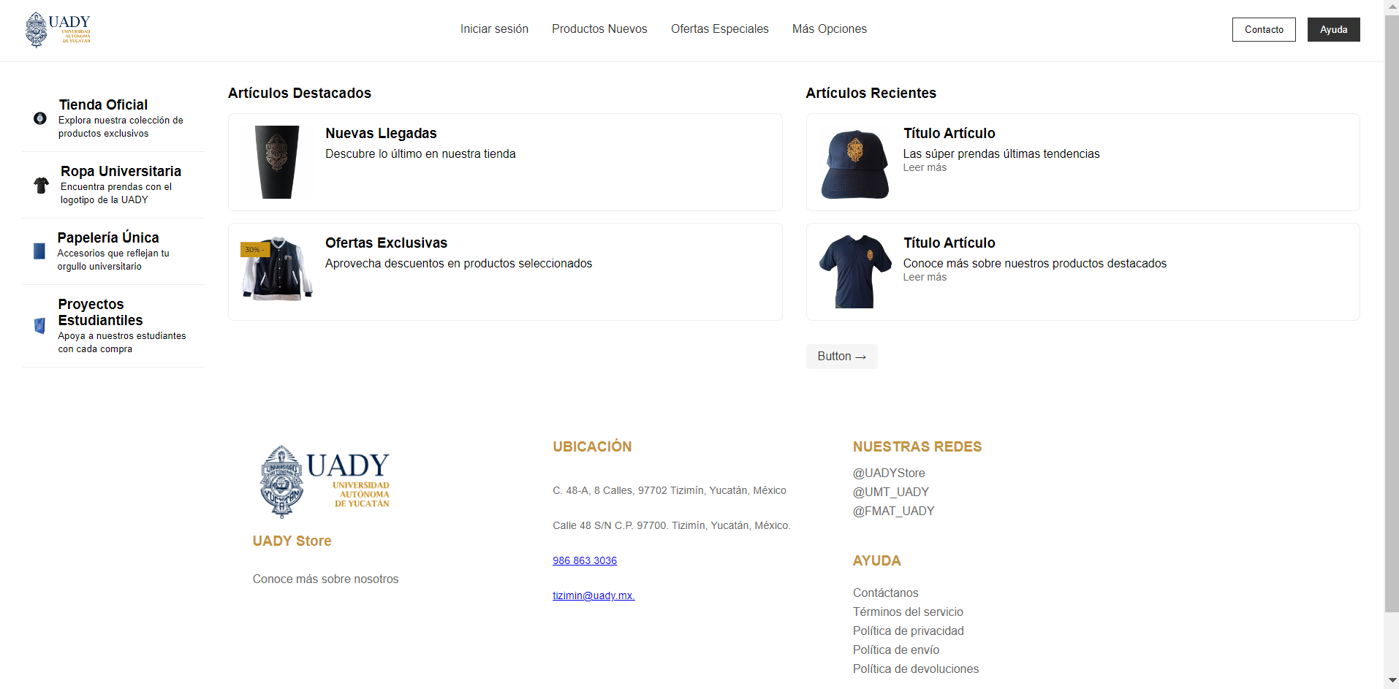

Inicio de sesión/Crear cuenta

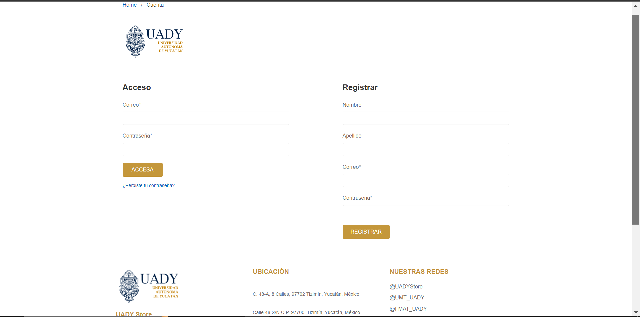

Visualización de artículos en venta

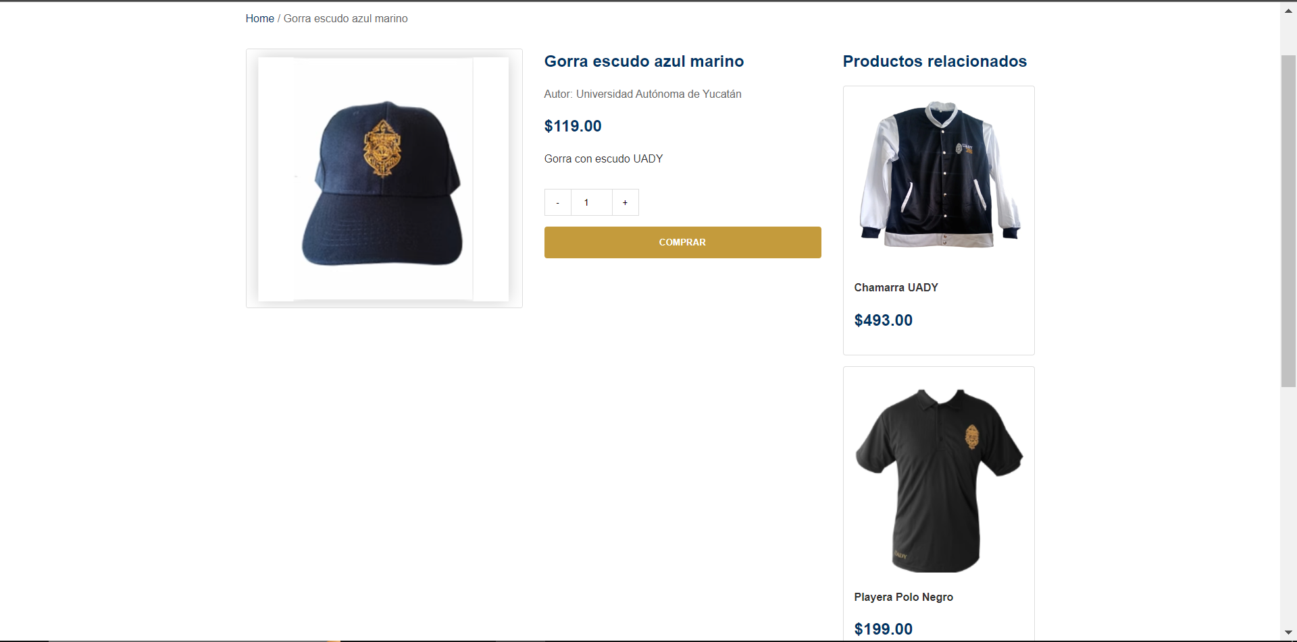

Compatibilidad con diferentes navegadores y otros dispositivos (móviles y tabletas).

Chrome: Navegador predeterminado

Fire fox: Compatible

Edge: Compatible

Opera gx: No compatible, este navegador es incapaz de abrir o encontrar la página.

Dispositivo móvil: es compatible pero debido al tamaño y forma des dispositivo móvil era de esperar que la página se adaptara a la estructura predeterminada del navegador como se muestra a continuación (es igual tanto en Google Chrome como en Safari):

  

  

Tableta: En una Tablet se puedo ver similar a como se ve en una computadora, se muestra a continuación:

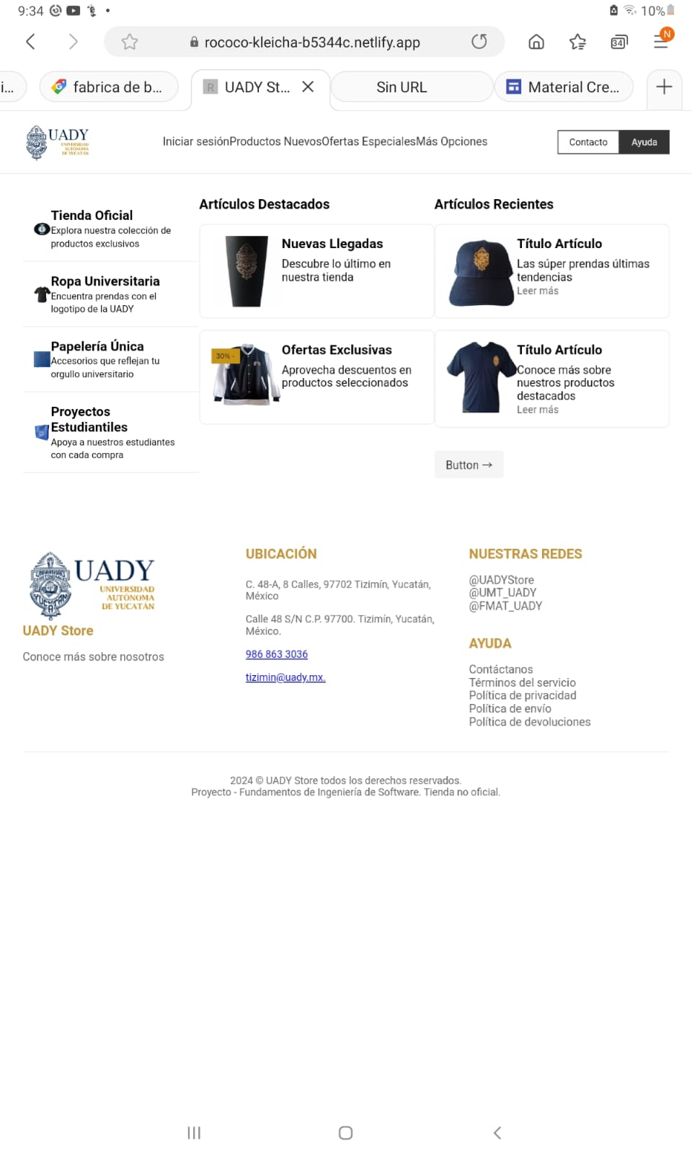 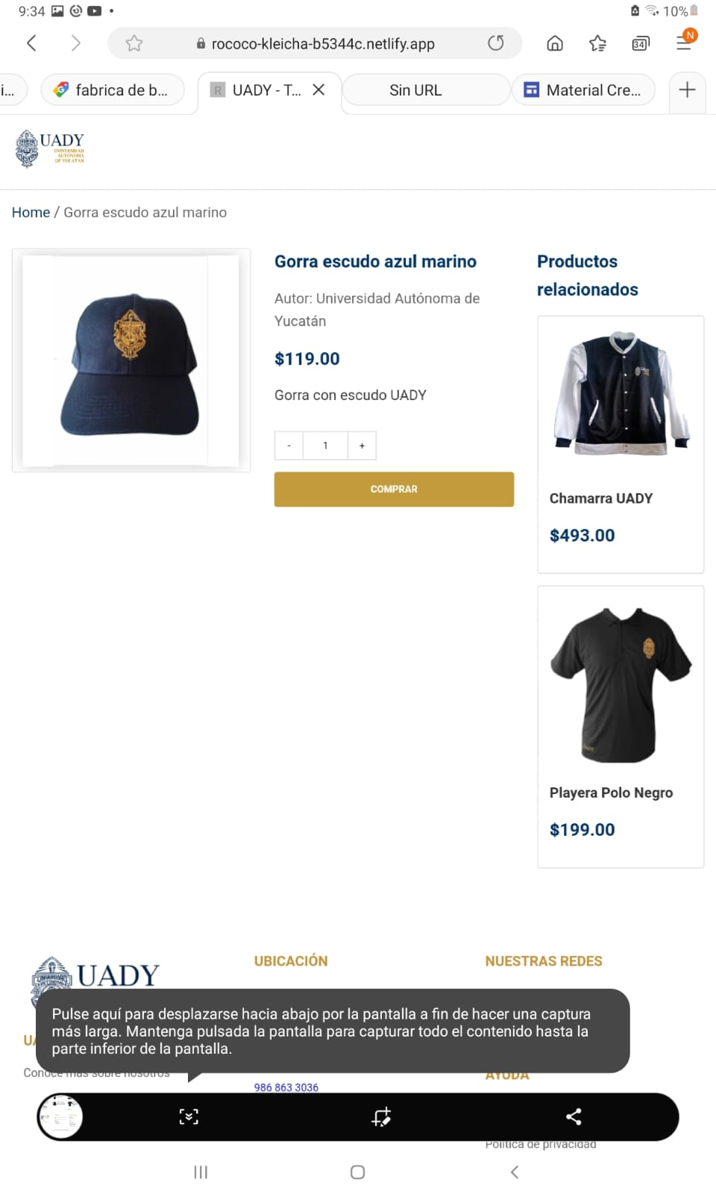 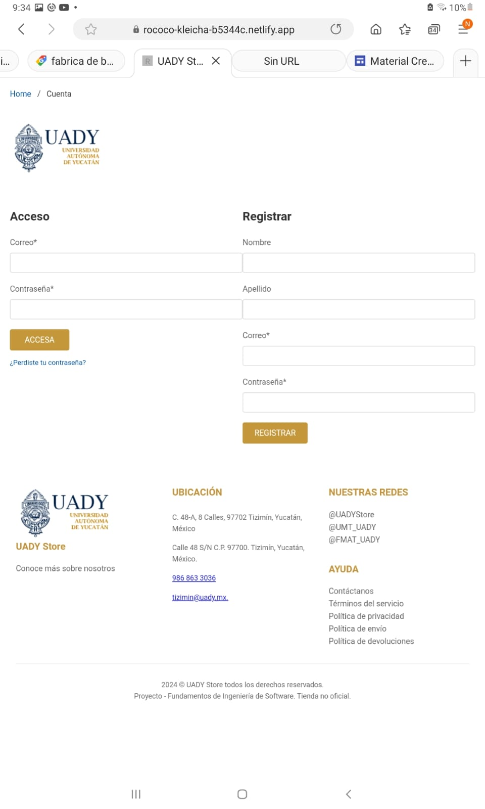

Rendimiento

El tiempo de carga es bueno, es rápido, así como el tiempo de respuesta y fluidez están bastante bien, para el gusto en general puedo decir que en este apartado es sobresaliente por su buena calidad, también puede decirse que el rendimiento es muy bueno.

Verificar errores con la consola de Google Chrome.

Al inspeccionar la página podemos ver que la consola de Google Chrome no marca ningún error, por lo que no hay errores.

